Семейные традиции.

*Традиции – неотъемлемая часть каждой семьи. Многие люди даже не подозревают, что они есть в их доме, но даже привычка готовить блинчики по воскресеньям, каждое утро собираться всем вместе за завтраком, ходить гулять в парк в субботу – это своего рода традиции. Они имеют особую ценность для каждой ячейки общества, поэтому их необходимо создавать, сохранять и передавать детям. В этой статье расскажем, что такое семейные традиции, какую значимость они имеют и как их можно создавать.*

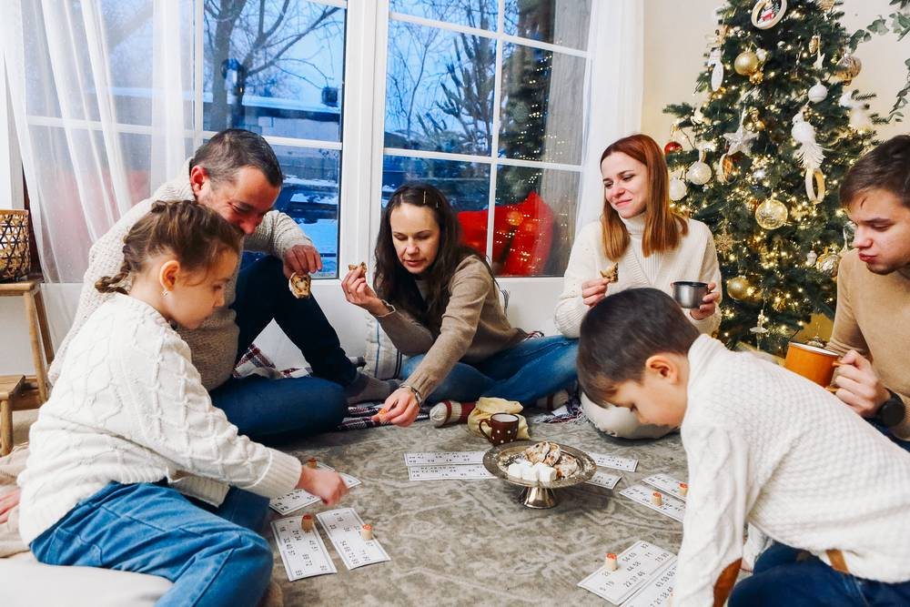

**Что такое семейные традиции и зачем они нужны?**

Семейные традиции представляют собой передачу от старшего поколения к младшему правил и моральных норм, которые присущи именно данной семье. Каждая ячейка общества по-своему уникальна, поэтому невозможно найти две полностью идентичные в мире. Все люди разные, как и семьи, к которым они принадлежат. Нередко создавая свою собственную семью, супруги могут прийти к недопониманию между собой из-за различных традиций и ценностей, усвоенных ими в детстве.

В каждом новом поколении рождаются свои традиции, и только вы можете решить, следовать им или установить новые. Самое главное, чтобы их несоблюдение не вызывало в вас чувство вины, ведь вы сами являетесь строителем своей жизни, и имеете право делать это так, как считаете нужным.

**Семейные традиции выполняют следующие функции:**

* сохраняют связь между поколениями;
* объединяют всех членов семьи;
* создают ощущение стабильности и защиты;
* способствуют духовному и интеллектуальному развитию детей;
* формируют общие интересы и цели;
* заряжают позитивными эмоциями и радостью;
* наполняют чувством любви и гармонии;
* сохраняют теплые воспоминания о проведенных вместе моментах.

Традиции и обычаи, которые возникают внутри семьи, способствуют ее объединению. Люди сближаются благодаря общим привычкам и занятиям, которые интересны всем.

**Виды традиций**

Все традиции можно разделить на три категории в зависимости от того, как часто они проводятся: ежедневные, еженедельные или ежемесячные, а также ежегодные.

**Ежедневные**

К ежедневным семейным традициям можно отнести:

* говорить друг другу «доброе утро» и желать хорошего дня;
* проявлять нежность и обниматься перед сном;
* поцелуи при встречах и прощании;
* организовывать совместное времяпровождение и игры с детьми;
* говорить перед сном «спокойной ночи», читать детям сказки на ночь;
* завтраки и ужины всей семьей;
* гулять всем вместе перед сном;
* обсуждение того, как прошел день у каждого члена семьи.

Все эти маленькие ежедневные ритуалы способствуют созданию теплой атмосферы в семье, развитию любви и нежности между ее членами, ощущению нужности и защищенности.

**Еженедельные**

К традициям, которые соблюдают каждую неделю, можно отнести следующие:

* приготовление завтрака, обеда или ужина в субботу всей семьей;
* встреча с близкими родственниками;
* воскресный поход в кинотеатр всей семьей;
* совместная прогулка в сквере или поход в кафе;
* пятничные настольные игры;
* семейный ужин в пятницу, когда можно никуда не спешить и провести время вместе, обсудить все произошедшие за неделю события;
* активные игры на открытом воздухе в выходные.

Это лишь некоторые из возможных традиций, и каждая семья может иметь свои уникальные ритуалы, которых может не быть в других ячейках общества.

**Ежемесячные**

Есть во многих семьях и традиции, которые соблюдаются каждый месяц, например:

* походы в развлекательный центр, зоопарк, театр, кино или кафе;
* проведение небольшого праздника по разным поводам или без него;
* поездки за город;
* пополнение семейного фотоальбома новыми снимками;
* семейные фотосессии с участием профессионального фотографа или с помощью смартфона/собственной камеры.

**Ежегодные**

К ежегодным традициям могут относиться:

1. Общепризнанные праздники, которые отмечаются по всей стране: 8 марта, 23 февраля, Пасха, Новый Год и Рождество. Тем не менее, каждая семья празднует эти праздники по-своему, дополняя интересными традициями и ритуалами. Например, в некоторых семьях 8 марта дарят только живые цветы в горшочках, чтобы они радовали женщин своей красотой в течение длительного времени, у других же принято радовать любимых девушек шикарными букетами и весенними композициями. На Пасху пекут куличи по семейному рецепту, который передается из поколения в поколение, и украшают их вместе с детьми. Праздник 23 февраля отмечается на свежем воздухе, с шашлыками, мясом на гриле и другими угощениями, а кто-то предпочитает пойти в баню или отметить этот день в домашней обстановке.
2. Нередко имеет свои традиции и день рождения каждого члена семьи. Например, поздравлять своего близкого с праздником ровно в полночь или в тот час, когда он родился, печь праздничный торт, готовить определенные блюда или каждый год дополнять меню новой закуской.
3. Ежегодный семейный отпуск – это традиция, которой придерживается большинство семей. Все члены семьи собираются вместе и отправляются на отдых, будь то море, озеро или дача. В эти дни они могут насладиться общением друг с другом, которого им часто не хватает из-за напряженного рабочего графика. Отпуск также является временем, которое можно посвятить себе и своей семье, не отвлекаясь на рабочие и бытовые проблемы.

У каждой семьи могут быть свои традиции, которые помогают им сближаться, сохранять здоровую атмосферу и гармонию.

Как создать свои семейные традиции

Если в вашей семье уже есть какие-то традиции, которые вы переняли у своих родителей, вы можете их сохранить, а также придумать свои.



**Делайте то, что в ваших силах**

Создание собственных семейных традиций не требует сложных или замысловатых идей. Попробуйте реализовать простые традиции, которые легко поддерживать. Например, совместное чаепитие может стать отличной традицией, которую можно провести дома или на открытом воздухе. Вы также можете пригласить не только ближайших родственников, но и друзей. Однако, стоит отметить, что в наши дни становится все сложнее поддерживать такие традиции из-за насыщенной жизни и недостатка времени.

**Соблюдайте регулярность**

Чтобы семейные пикники, просмотры фильмов или прогулки в парке по выходным стали традициями, нужно придерживаться определенной регулярности. Для этого сообщайте членам семьи заранее о предстоящем мероприятии, указывая место и время, чтобы всем было удобно. Планируйте семейные праздники и поездки таким образом, чтобы все члены семьи могли в них участвовать, и тогда это точно станет самой настоящей традицией. Хорошая идея – завести фотоальбом семейных мероприятий, который на регулярной основе будет дополняться новыми снимками. Фотографии – лучшее средство для сохранения воспоминаний. Кстати, это тоже можно превратить в своеобразную традицию, если каждый совместный выход куда-либо фиксировать на камеру. Внести особую изюминку можно с помощью ведения записей. Каждый член семьи может написать пару слов о поездке и выразить свои эмоции.

**Вовлекайте детей**

Заинтересовать ребенка можно достаточно просто: расскажите ему о своих семейных традициях, а затем поинтересуйтесь, какие ему понравились больше всего. Когда придумываете новые ритуалы, учитывайте интересы детей. Например, ребенок может быть очень активным, поэтому просмотр фильма ему может не понравиться. В этом случае лучше выбрать какие-нибудь активные игры, походы, путешествия и все то, что поможет ему выплеснуть энергию. Например, подростки вряд ли будут заинтересованы в посиделках с родственниками на даче, так как в этом возрасте их больше привлекают поездки, в которых можно узнать что-то новое. Современные подростки также активно ведут социальные сети, поэтому если родители помогут их наполнить снимками из интересных мест, они останутся в восторге. Когда родители интересуются мнением детей, они завоевывают их доверие и авторитет, а также сближаются с ними.

**Идеи семейных традиций**



Если вы знаете, какие семейные традиции придумать и внести в свою жизнь, воспользуйтесь следующими идеями:

1. Совместная готовка. Необязательно это делать каждый день, можно проводить такие ритуалы, например, в воскресенье. Соберитесь всей семьей, приготовьте блинчики, пиццу или любое другое блюдо. Отличный вариант – каждые выходные придумывать что-то новое.
2. Вести дневник развития ребенка с самого его рождения, записывая туда интересные слова и выражения, которые он произносит, или отмечая его рост раз в месяц в каком-то определенном месте дома. Заведите дневник, в который можно вклеивать фото, писать достижения малыша или пожелание ему на будущее. Когда ребенок вырастет, он будет вам благодарен за такие воспоминания. Высока вероятность, что эту традицию он заберет в свою семью.
3. Проводить совместный отпуск. Вы можете это делать раз в год или полгода в зависимости от финансов и свободного времени. Привозите с каждой поездки магнитики на холодильник, сувениры и фотографии, которые будут напоминать о каждом путешествии.
4. Прекрасная традиция - устраивать небольшие праздники по окончании учебных четвертей в школе или 1 сентября. Посетите вместе с детьми кинотеатр, развлекательный центр, кафе, аквапарк или выставки.
5. Семейные завтраки и ужины - отличный способ укрепить отношения. Постарайтесь собираться всей семьей за одним столом хотя бы раз в день. Это идеальное время, чтобы поделиться планами на день или обсудить то, что произошло.

Одна из современных семейных традиций, которую вы можете внести в вашу семью - фотосессии. Можно собраться всей семьей для съемки в новогоднем стиле, чтобы каждый год затем отслеживать, как вы менялись, как росли дети. Обратитесь к профессиональному фотографу или проведите фотосессию самостоятельно, создав фотозону около украшенной елки. Делайте фотографии не только дома, но и в путешествиях, на прогулке, в кругу семьи и близких друзей. Фотографии – это лучшее средство сохранить воспоминания для себя и своих детей.

*Традиции есть в каждой семье, даже если вы этого не замечаете. Поддерживайте их, передавайте своим детям, при желании соблюдайте обычаи из своего детства, придумывайте новые, которые помогут укрепить отношения между близкими людьми, сблизиться и провести время вместе. Идей может быть множество, все зависит от ваших личных желаний. Сохраняйте свои традиции на фото, чтобы потом ваши дети могли в будущем с теплом вспоминать о былых временах и продолжать соблюдать обычаи уже в своей семье.*